Il gioco dei 4 bicchieri

Prendete quattro bicchieri, uno dei quali pieno d’acqua, e tre coltelli.
Usando questi oggetti, siete capaci di costruire una piramide con in cima il bicchiere pieno, senza che nessun bicchiere tocchi l’altro e in modo che gli altri tre distino tra di loro più della lunghezza di un coltello?

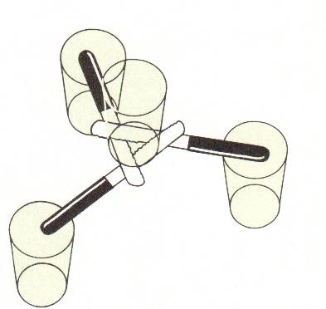

Scuola: Istituto Superiore Majorana
Disciplina: Fisica
Parole chiave:
Ordine di scuola: scuola superiore

